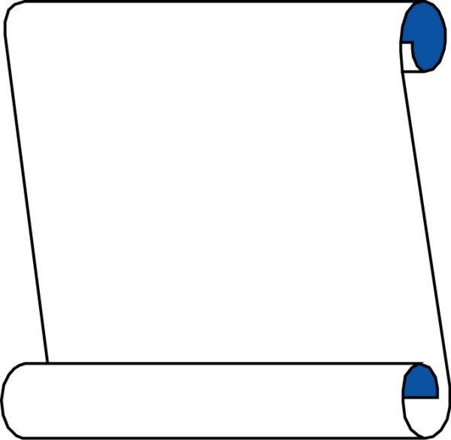

解放路小学六年级一周作业导航
学科__ 数学_____ 周次___第12周___
学习建议 | 1、理解比的意义，掌握比的读写方法，知道各部分名称以及比与分数、除法的关系，理解并掌握比的基本性质。  2、能应用比的意义和基本性质求比值、化简比，。  3、能应用比的知识解答按比例分配的实际问题。  4、进一步体会数学知识之间的内在联系，培养合情推理的能力。  5、鼓励自己能用自己的方法解决按比例分配的实际问题，感受解决问题策略的多样化。
重难点分析 | - 认识比时，分别认识同类量的比和不同类量的比，根据比的意义以及分数与除法的关系，自我完善认知结构。  - 比的基本性质要能灵活、有序地思考，进行合情推理。
拓展练习 | - 将一个等边三角形分成三个小三角形，使其面积比是1︰2︰3，请你画一画。  - 用24厘米围成一个直角三角形，这个三角形三条边的长度比是3:4:5，这个直角三角形斜边上的高是多少厘米？
上周答案 | 1、解法一：解：设这堆沙原来有X吨  X-54=3/4X+2  X=224  解法二：（54+2）÷（1-3/4）=224（头）  2、 解法一：邻居先借一头牛，凑成18头  大儿子：18×1/2=9（头） 二儿子：18×1/3=6（头）  小儿子：18×1/9=2（头） 多下一头还给邻居。  解法二：1/2:1/3:1/9=9:6:2 9+6+2=17  大儿子：17×9/17=9（头） 二儿子：17×6/17=6（头）  小儿子： 17×2/17=2（头）

六年级数学备课组推荐

